**Kinkiety obrazowe**

**Jesteś pasjonatem sztuki i cenisz sobie piękne obrazy? W Twoim domu znajduje się cała kolekcja dzieł sztuki? W takim razie wybierz stylowe <strong>kinkiety obrazowe</strong> dostępne w sklepie internetowym Kaja. Zapraszamy!**

**Co to są i do czego służą kinkiety obrazowe?**

**Kinkiety obrazowe** to praktyczne i eleganckie lampy, których zadaniem jest oświetlenie konkretnej rzeczy, w tym przypadku obrazów. Dzięki tego rodzaju lampom możemy podkreślić piękno obrazu oraz stworzyć przyjemny nastrój w pomieszczeniu. Jest to doskonałe rozwiązanie zarówno do domu, jak i do restauracji, galerii czy muzeum. Delikatne światło punktowe, jakie daje lampa - kinkiet sprawia, że dane dzieło sztuki jest odpowiednio wyeksponowane.

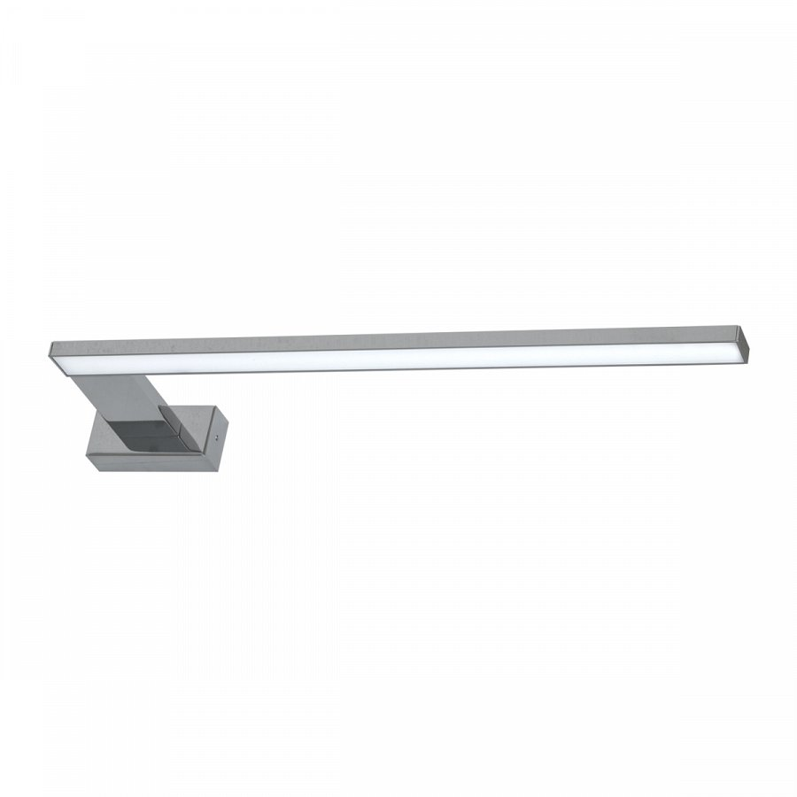

**Zamów stylowe kinkiety obrazowe ze sklepu Kaja**

Jeżeli zastanawiasz się w jaki sposób podkreślić piękno i wartość dzieł sztuki, jakimi są obrazy, koniecznie zapoznaj się z szeroką ofertą sklepu internetowego Kaja. To sklep oświetleniowy z wieloletnim doświadczeniem. Znajdziesz u nas modne i efektowne [kinkiety obrazowe](https://www.sklep.kaja.com.pl/oswietlenie-obrazow-c-128_141.html). Tego rodzaju lampy pasują zarówno do klasycznych i prostych wnętrz, jak i do nowoczesnych, ekstrawagancko zaaranżowanych pomieszczeń.

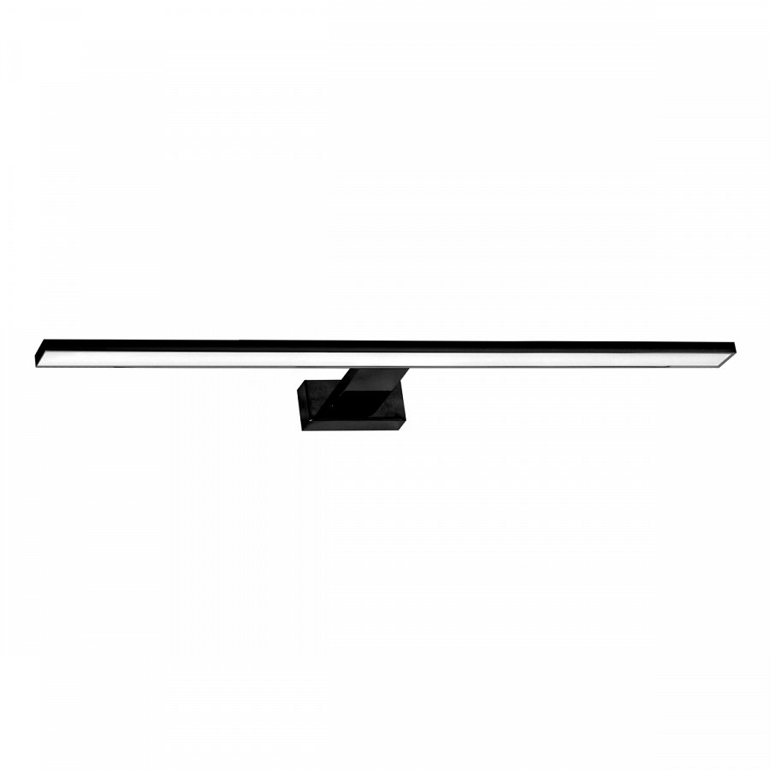

**Poznaj szeroka ofertę modnych lamp w naszym sklepie**

Sklep Kaja współpracuje z wieloma producentami oświetlenia, zarówno polskimi, jak i zagranicznymi markami. Posiadamy również własną hurtownię z oświetleniem. Oprócz *kinkietów obrazowych*, kupisz u nas oświetlenie do każdego pomieszczenia w domu, a także do ogrodu. Zapraszamy!